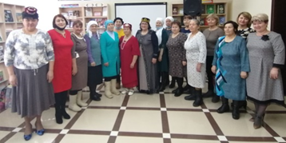
19 февраля в Балтасинской Центральной библиотеке состоялся юбилейный вечер, посвященный 85-летию писателя родного края - Ленуры Сафиной. Изданные ею книги “Югалган эзләр буйлап”, “Балтачның балкышлы яшьлеге”, вобравшие в себя многовековую историю села Балтаси, историю Балтасинского райкома ВЛКСМ, выдающихся личностей и исторические события, являются ценным достоянием, передающимся из поколения в поколение. Гости вечера ознакомились с творчеством юбиляра и адресовали свои поздравления и теплые пожелания юбиляру. А дефиле в вышитых Ленурой Сафиной тюбетйках, калфаках и сумках стал украшением вечера.

